Festa da Eucaristia (Primeira Comunhão)
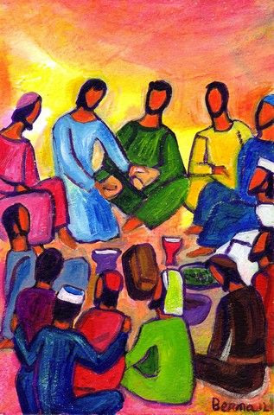

Solenidade do Santíssimo Corpo e Sangue de Cristo A
15.06.2017

I. RITOS INICIAIS

Procissão e cântico de entrada
Procissão integra duas crianças, com duas candeias, e vestidas ao jeito dos pastorinhos Francisco e Jacinta.

Saudação inicial
Monição inicial

P. Belo é este dia de quinta-feira, em que celebramos a Solenidade do Santíssimo Corpo e Sangue de Cristo. De algum modo, voltamos ao acontecimento de uma outra quinta-feira, a Quinta-Feira Santa. Na noite em que ia ser entregue, Jesus reuniu-Se no Cenáculo, com os Apóstolos. E, à volta da mesa, ofereceu-Se, nos dons do Pão e do Vinho, pelos quais Se faz Corpo dado e Sangue derramado por nós.

Francisco: Neste dia tão bonito da vossa Primeira Comunhão, venho aqui representar o Francisco, o pastorinho de Fátima! Nasci em 11 de junho de 1908 e fui batizado no dia 20 desse mês. Nunca mais esqueci o dia do meu Batismo. Parabéns aos meninos que já são batizados e não esquecem a data do seu Batismo.

Jacinta: Eu represento aqui a Jacinta Marto, irmã do Francisco. Nasci em 5 de março de 1910 e fui batizada no dia 19 desse mês. Foi uma alegria ser batizada porque esse dom pôde crescer num ambiente familiar profundamente cristão.

P. Na Eucaristia, crescemos com o Corpo de Cristo e como membros do Corpo de Cristo.
Jacinta: Queridos meninos e meninas: como sois felizes! Eu desejei tanto esse momento da Primeira Comunhão. Mas não recebi a Comunhão, a não ser pelas mãos do Anjo da Paz.

Francisco: Eu recebi, com imensa felicidade, a Sagrada Comunhão, dada como pão da vida eterna, para a minha última viagem, precisamente um dia antes de partir para o Céu. Que a vossa Comunhão seja a primeira e não a última.

Ato Penitencial
P. Peçamos perdão ao Senhor, pelos nossos pecados, e pela conversão dos pecadores.
P. Senhor, tende piedade de nós!
R. Senhor, tende piedade de nós!
P. Cristo, tende piedade de nós!
R. Cristo, tende piedade de nós!
P. Senhor, tende piedade de nós!
R. Senhor, tende piedade de nós!

Hino do Glória (cantado): Glória a Deus na imensidão e paz na terra ao homem nosso irmão…

Oração coleta

II. LITURGIA DA PALAVRA
Monitor: Uma vez reunidos, sentamo-nos à mesa da Palavra, que é também nosso alimento. Como escutaremos, o homem não vive só de pão, mas de toda a palavra que sai da boca do Senhor.

1.ª leitura: forma abreviada
Leitura do Livro do Deuteronómio

Moisés falou ao povo, dizendo:

«Recorda-te de todo o caminho
que o Senhor teu Deus te fez percorrer
durante quarenta anos no deserto,
para te atribular e pôr à prova.

Atribulou-te e fez-te passar fome,
mas deu-te a comer o maná que não conhecias
nem teus pais haviam conhecido,
para te fazer compreender
que o homem não vive só de pão,
mas de toda a palavra que sai da boca do Senhor.

Não te esqueças do Senhor, teu Deus.
Foi Ele quem, da rocha dura, fez nascer água para ti
e, no deserto, te deu a comer o maná.

Palavra do Senhor.
R. Graças a Deus.
Refrão: Jerusalém, louva o teu Senhor.

2.ª leitura
Leitura da Primeira Epístola do apóstolo S. Paulo aos Coríntios

Irmãos:
Não é o cálice de bênção que abençoamos
a comunhão com o Sangue de Cristo?
Não é o pão que partimos
a comunhão com o Corpo de Cristo?
Visto que há um só pão,
nós, embora sejamos muitos,
formamos um só corpo,
porque participamos do mesmo pão.

Palavra do Senhor.
R. Graças a Deus.

Aclamação ao Evangelho: Aleluia…

Evangelho de Nosso Senhor Jesus Cristo segundo São João
(…)
Palavra da salvação
R. Glória a Vós, Senhor.

Homilia

PROFISSÃO DE FÉ

Credes em Deus, Pai Todo-Poderoso, Criador do Céu e da Terra?
Todos: Creio. Creio. Ámen!

P. Credes em Jesus Cristo, Seu único Filho, nosso Senhor, que nasceu da Virgem Maria, padeceu e foi sepultado, ressuscitou dos mortos e está à direita do Pai?
Todos: Creio. Creio. Ámen!

P. Credes no Espírito Santo, na Santa Igreja Católica, na comunhão dos santos, na remissão dos pecados, na ressurreição da carne e na vida eterna?
Todos: Creio. Creio. Ámen!

Cântico: Esta é a nossa Fé. Esta é a Fé da Igreja que nos gloriamos de professar em Jesus Cristo, nosso Senhor.

Oração dos fiéis

P. Irmãos: “Jesus bate à porta da família, para partilhar com ela a Ceia Eucarística, sacramento da Nova Aliança” (AL 318). Correspondamos ao Seu apelo e invoquemos a Sua intercessão, dizendo: “Ouvi-nos, Senhor”!

- Pela Igreja: para que seja sempre a casa aberta do Pai, pronta a oferecer misericórdia, a quantos procuram acolhimento, alimento e acompanhamento (EG 47). Oremos, irmãos.

- Pelos casais cristãos: para que, na ceia eucarística, renovem o selo da aliança pascal, que os une como um só Corpo em Cristo Jesus (AL 318). Oremos, irmãos.

- Pelas nossas famílias: para que saibam partilhar a oração diária e a comunhão eucarística, de modo a crescerem na alegria do amor (AL 29; 318). Oremos, irmãos.

- Por todas as crianças que fazem a sua Primeira Comunhão: para que nunca abandonem Jesus, nas suas vidas, mas cresçam, permaneçam e frutifiquem, na amizade com Ele. Oremos, irmãos.

- Por todos nós: para que não faltemos ao encontro com o Senhor, que nos convida, em cada domingo, a participar no Seu banquete. Oremos, irmãos.

P- Senhor, nosso Deus, que nos alimentais e sacias à mesa da Palavra e da Eucaristia, fazei que todos nós, que comemos do mesmo Pão, formemos um Só Corpo em Cristo Jesus. Ele que é Deus convosco na unidade do Espírito Santo.
R. Ámen.

III. LITURGIA EUCARÍSTICA

Apresentação das oferendas

Monitor: Depois da Liturgia da Palavra, passamos agora à Liturgia Eucarística. Chegou o momento da apresentação dos dons. Pedimos a todos que colaborem neste ofertório, dando com alegria. Acompanharemos depois a preparação do altar e a apresentação das oferendas, pelas crianças.

Francisco: Na primeira aparição, em 13 de maio de 1917, a Mãe de Jesus fez-nos um convite: «Quereis oferecer-vos a Deus?».
Jacinta: Com a Lúcia, nós os três respondemos, de todo o coração:

Francisco e Jacinta: «Sim, queremos».

Jacinta: A partir dessa data vivemos as nossas vidas entregues a Deus e aos Seus caminhos de misericórdia.

Francisco: Neste momento, também somos chamados a oferecer a nossa vida ao Senhor. Dando alguma coisa, também nos damos a nós próprios.

Cântico durante a recolha das ofertas

Depois da recolha das ofertas, um grupo de crianças prepara o altar, colocando a toalha, as flores, as velas, o corporal e o missal, o pão e o vinho. Enquanto isso, o monitor faz a mistagogia dos sinais.

Monitor: Depois da mesa da Palavra, preparamo-nos para a mesa da Eucaristia. Como em dias de festa, colocamos a Toalha, cuidadosamente preparada para a Ceia de Jesus (duas crianças colocam a toalha).

Cântico enquanto se coloca a toalha no altar

Monitor: E adornamos o altar com Flores, que exprimem a harmonia da criação inteira e a beleza do mistério da Eucaristia que celebramos (uma criança coloca as flores).

Monitor: Na mesa do altar, colocamos dois pequenos candelabros, duas Velas.

Francisco: A 13 de maio do ano 2000, o Papa João Paulo II disse de nós, uma coisa muito bonita.

Jacinta: Disse que nós éramos duas candeias que Deus acendeu para alumiar a humanidade, nas suas horas mais sombrias e inquietas.

Francisco: Ao colocar estas duas velas, recordo aquela luz que saía das mãos de Maria. "Nós estávamos a arder naquela luz que é Deus e não nos queimávamos. Como é Deus? Não se pode dizer. Isto sim que a gente não pode dizer. Deus: uma luz que arde mas não queima” (duas crianças colocam as velas sobre o altar).

Cântico depois de colocar as flores e as velas

Monitor: Estendemos o Corporal e colocamos o Missal, sobre o altar: aqui, como outrora sobre a Cruz, o Corpo de Jesus é imolado e oferecido. Envolvido num pequeno lençol, daí ressuscitará para sempre (uma criança apresenta e estende o corporal).

O Missal ajuda-nos na Oração feita em comunhão com toda a Igreja (uma criança apresenta e coloca o missal sobre o altar).

Monitor: E trazemos agora ao altar, em três vasos (três crianças trazem três píxides), estas Hóstias, feitas de pão de trigo sem fermento. Não se trata de um alimento para sustento do corpo, mas de um alimento para fortalecer e fazer crescer a nossa amizade com Cristo.

Jacinta: Eu aprendi, ao ver partir o pão na Eucaristia a partilhar a minha merenda com os pobres.

Francisco: Eu passava longas horas no silêncio da igreja paroquial, junto ao sacrário, para fazer companhia a «Jesus escondido» na hóstia consagrada.

Cântico depois de colocar os vasos com as hóstias

Monitor: Nas Bodas de Caná, Jesus transformou a água em vinho. «Se Ele pôde mudar a água em vinho, também é capaz de fazer do pão e do vinho o Seu Corpo e Sangue, tornando-se “pão de vida”» (João Paulo II, Ecc. Euch. 54).

Jesus é a água viva que mata a nossa sede de Deus
(criança apresenta a galheta da água)

e é o vinho novo e bom, que enche da alegria do amor os nossos corações
(criança apresenta a galheta do vinho).

Por isso, agora no cálice são vazados o vinho e um pouco de água, que, de algum modo, nos sugerem o encontro entre a humanidade e a divindade, em Jesus Cristo, entregue por nós (criança com cálice deixa que as outras duas deitem a água e o vinho).

Cântico enquanto se colocam a água e o vinho no cálice

Oração sobre as oblatas
Prefácio da eucaristia I (Missal, p.1254)
Santo (cantado)
Oração eucarística II

Monição antes da epiclese (depois das palavras “sois a fonte de toda a santidade”)
Francisco: Na primeira aparição do Anjo ele disse-nos: “Orai comigo”. E ajoelhando em terra, curvou a fronte até ao chão. Levados por um movimento sobrenatural, imitámo-lo. Convido todos a ajoelharem-se. E se não puderem, inclinem-se profundamente. Jesus vem até nós!

Na ostensão da patena com o pão (depois das palavras “…que será entregue por vós”)

Jacinta: Meu Deus, eu creio, adoro, espero e amo-Vos!

Francisco: Peço-Vos perdão para os que não creem, não adoram, não esperam, e não Vos amam.

Na ostensão do cálice (depois das palavras “…Fazei isto em memória de Mim”)

Francisco: Santíssima Trindade, Pai, Filho e Espírito Santo…
Jacinta: … adoro-Vos profundamente e ofereço-Vos o Preciosíssimo Corpo, Sangue, Alma e Divindade de Jesus Cristo, presente em todos os Sacrários da terra…

Depois das palavras da O.E. II “e todos aqueles que estão ao serviço do vosso Povo”:

P. Lembrai-Vos, Senhor, dos Vossos fiéis que, hoje, pela primeira vez, reunistes à mesa da Vossa família, para tomarem parte no pão da vida e no cálice da salvação: fazei que cresçam sempre na Vossa amizade e na comunhão com a Vossa Igreja (Missal, p. 1080).

Cantar a resposta à doxologia final da Oração Eucarística.
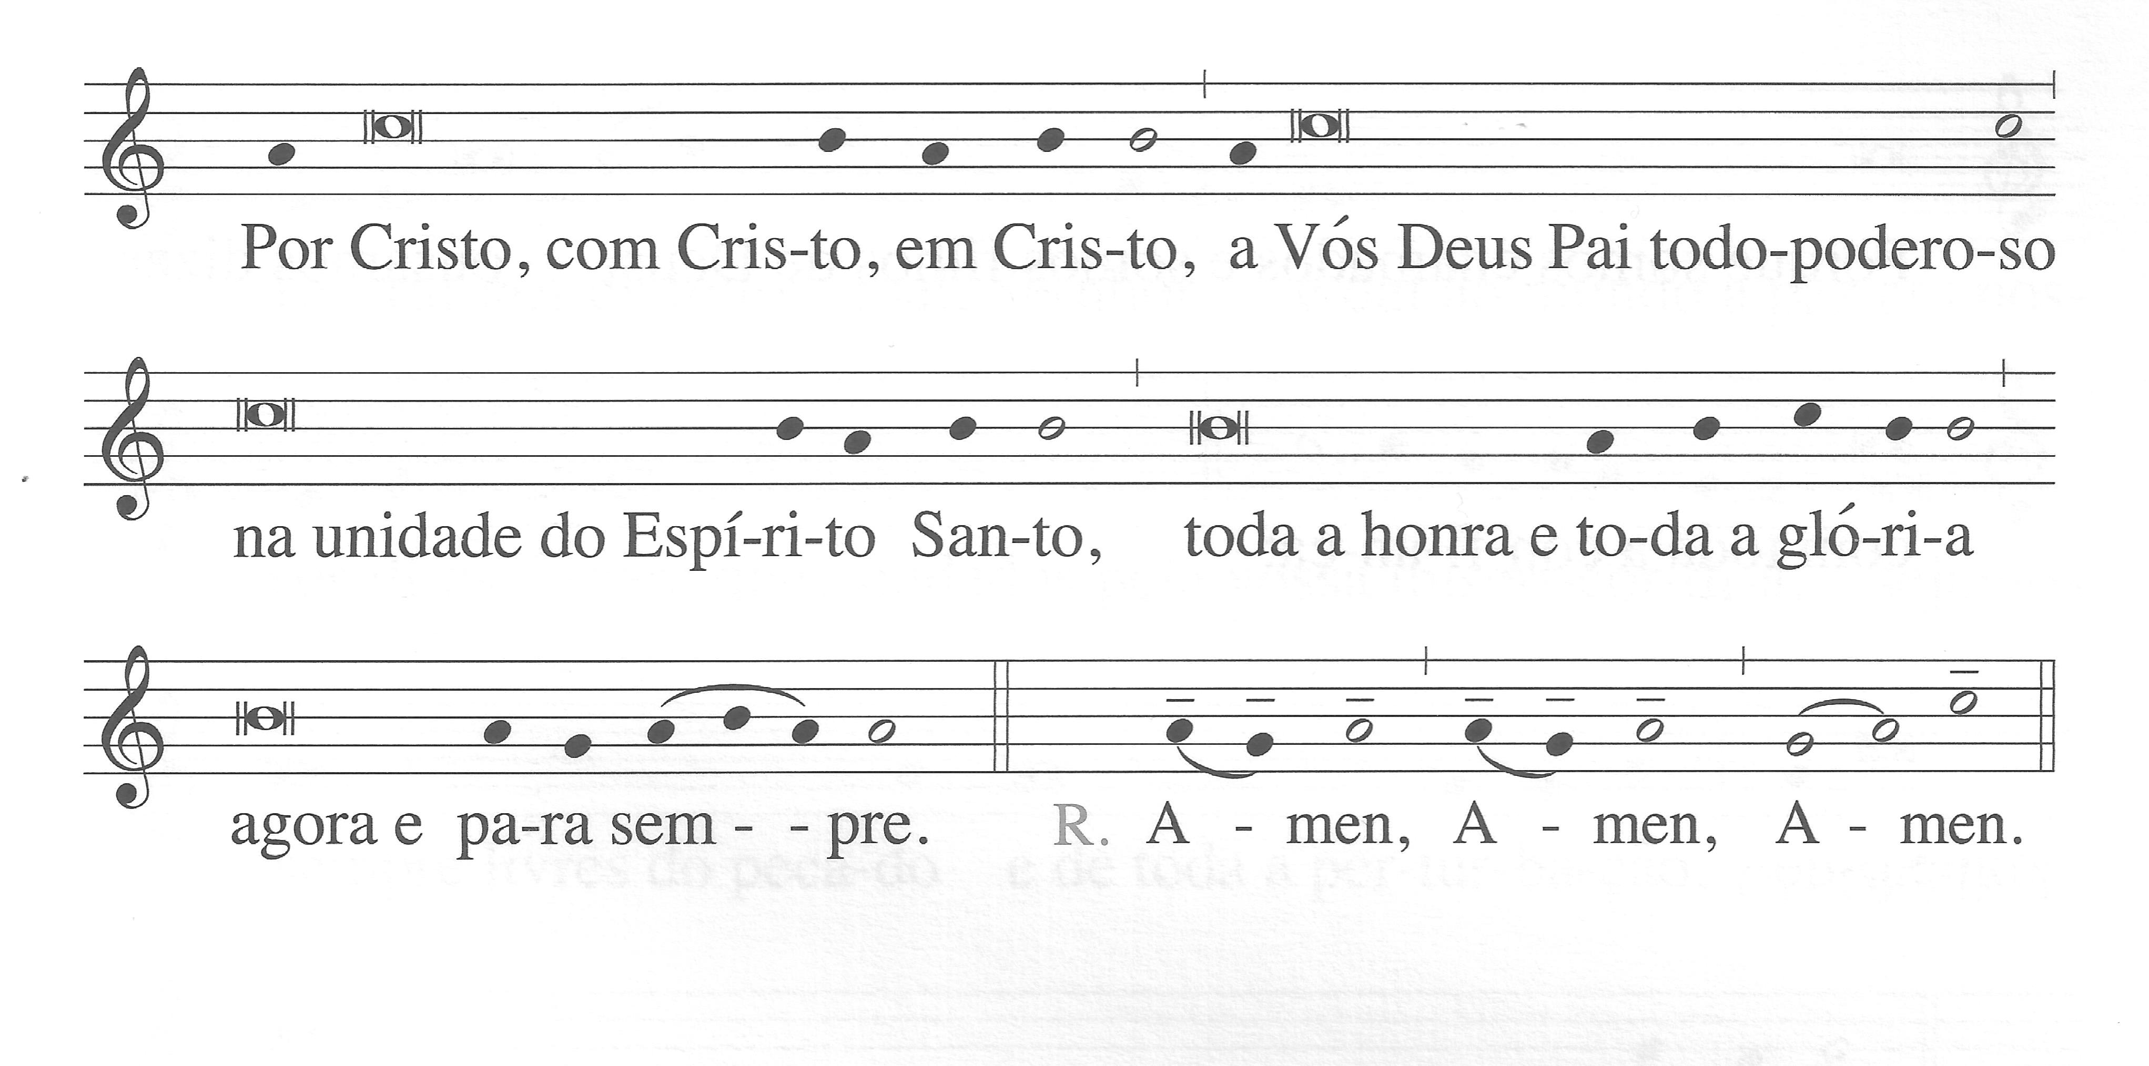

RITOS DA COMUNHÃO

Pai-nosso

Embolismo

Rito da Paz

P. “Visto que há um só pão, nós, embora sejamos muitos, formamos um só corpo, porque participamos do mesmo pão” (cf. 2.ª leitura). Corpo a corpo, olhos nos olhos, mãos nas mãos, troquemos um gesto de paz, que nos compromete nesta comunhão uns com os outros em Cristo. Não precisamos de nos deslocar nem de sair dos nossos lugares. Precisamos apenas de deixar que Cristo seja a nossa Paz.

Diácono: Saudai-vos na Paz de Cristo!

Cântico durante o rito da paz

Fração do Pão e «Cordeiro» (cantado)

Cânticos de Comunhão

Cântico enquanto o presidente percorre a assembleia saudando as crianças

Gesto mariano

P. Ao longo do ano pastoral, fomos desafiados, com Maria, a renovar a nossa vida nas fontes da alegria.

Jacinta: Nossa Senhora pediu-nos que aprendêssemos a ler. Vós já o fazeis. Por isso, fica o nosso apelo: «Pedi aos vossos pais e educadores que vos metam na "escola" de Nossa Senhora, para que Ela vos ensine a ser como nós» (São João Paulo II, Homilia, 13.05.2000).

Francisco: Uma mulher que acolhera a Jacinta em Lisboa, ao ouvir conselhos tão acertados que a minha irmã dava, assim tão pequenita, perguntou «quem lhos ensinava». E minha irmã respondeu:

Jacinta: Foi Nossa Senhora.

Francisco: Por isso, agora, todos juntos, vamos cantar um cântico à Mãe de Jesus e oferecer-Lhe uma dezena de rosas, lembrando também a oração do Rosário, que Nossa Senhora tantas vezes nos pediu para alcançar a paz.

Nota: 10 crianças, duas a duas, colocam as flores junto do altar de Nossa Senhora.

Cântico mariano (enquanto dura a entrega das flores)

IV. RITOS FINAIS

Oração pós-comunhão

Bênção final
Monitor: Que a festa iniciada aqui, se prolongue em nossas casas, à volta de outra mesa. Cada domingo, somos chamados a esta casa, para encontrar em Jesus o amigo, o companheiro, o alimento e o sustento da nossa vida. Depois das palavras de despedida, aguardamos que as crianças e pais saiam, ordenadamente. Enquanto isso, cantamos com alegria.

Despedida
Cântico final

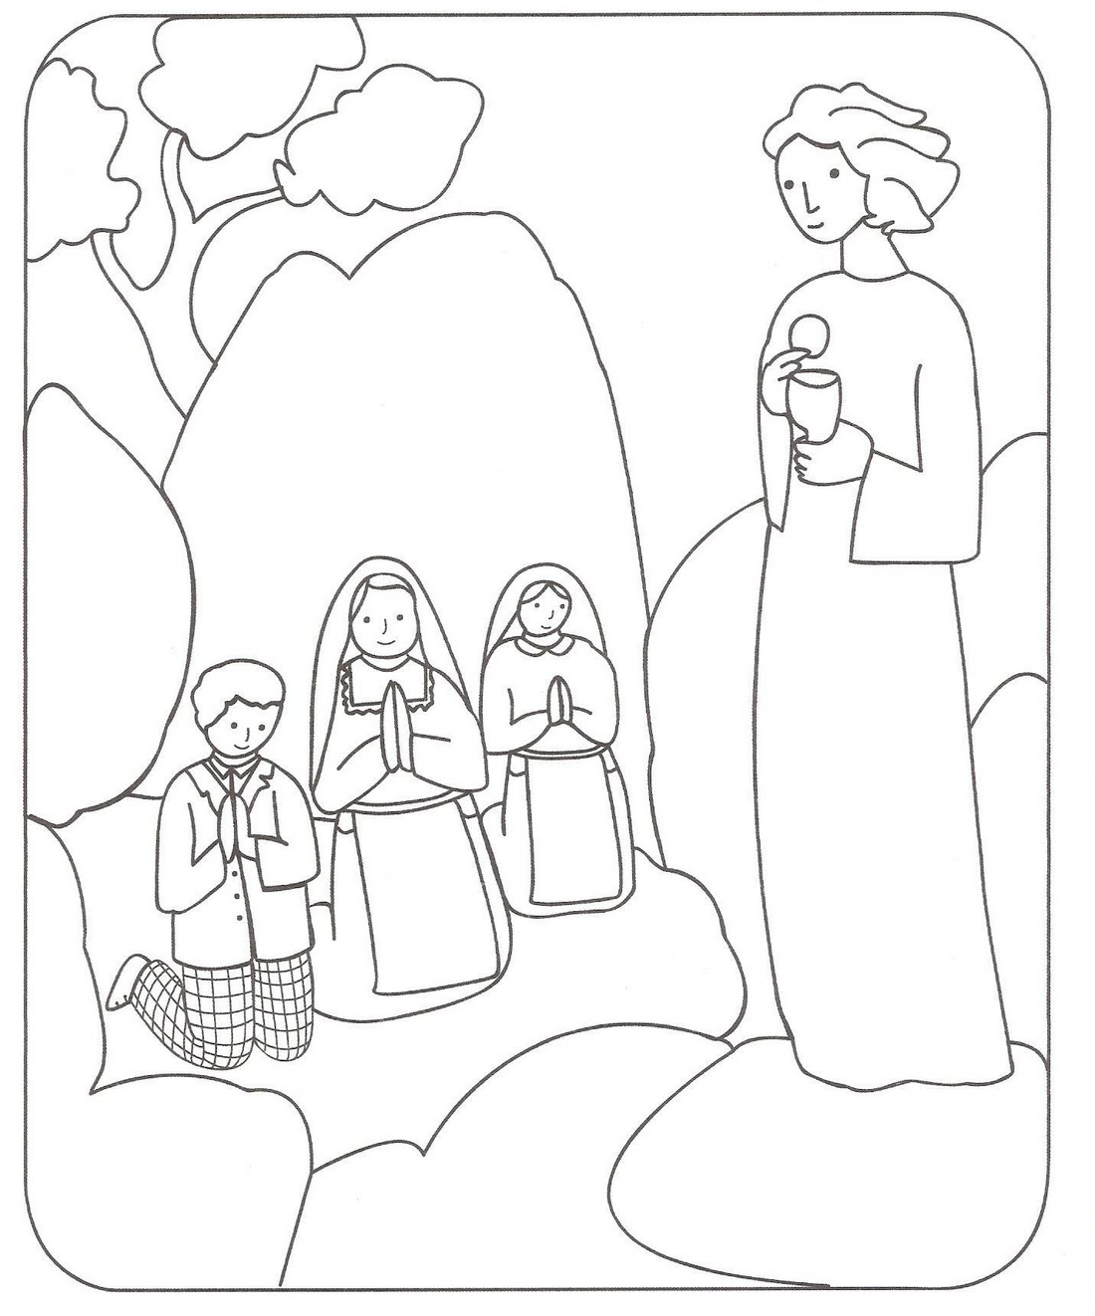

Paróquia de Nossa Senhora da Hora
15 de junho de 2017

